Sección 22 - MERN Calendar - Estructura y Diseño

MERN significa:

M = MongoDb
E = Express
R = React Js
N = NodeJs

Temas Puntuales de la Sección.

Estructura y diseño de nuestra aplicación de Calendario
- Uso de componentes de terceros
- Modals
- Configuración de Redux
- CRUD local
- Preparación de pantallas para futuras secciones
- Uso de MomentJS
- Manejo de fechas

La aplicación maneja una versión antigua de react-router-dom y también una versión 4.5 de Bootstrap. Paa efectos de compatibilidad se dejará esas mismas. Pero cuidado, las rutas de React ya no funcionan de la manera como se ven en el curso.

Recursos usados.

Bootstrap version 4

FontAwesone
Un componente de calendario que se descarga de esta dirección:

https://www.npmjs.com/package/react-big-calendar

Para instalarlo:

npm i react-big-calendar

Este componente al parecer tiene problemas con React 18

También se instala moment para trabajar con fechas.

Npm install moment

El componente tiene diferentes opciones de configuración. Para mostrar distintos eventos se deben y pueden traer de un storage o de una base de datos que haya en alguna parte.

React-Modal

Se utiliza este paquete para una ventana modal.

Se encuentra en https://www.npmjs.com/package/react-modal

Para instalarlo: npm i react-modal

react-datetime-picker

Este componente es para trabajar con fechas. Se encuentra en https://www.npmjs.com/package/react-datetime-picker. Se instala con npm i react-datetime-picker

Este componente tiene muchas validaciones y opciones que permiten poder trabajar con él, jugar, ser creativos, etc.

También se trabaja con Redux.

Tener en cuenta también que se trabaja con Thunk, a fin de poder hacer peticiones externas y que provea un dispatch.

Tener en cuenta que la manera de crear el store de la aplicación cambió, pues el createStore está deprecado.

Aquí puede verse documentación: https://redux.js.org/introduction/why-rtk-is-redux-today

El componente del calendario tiene muchos eventos y métodos que son muy útiles. Servirá investigar para adaptarlo a nuestros requerimientos.

El ejercicio también maneja muy bien el estado de la aplicación con Redux y con base en valores que esta tenga entonces maneja la lógica. Por ejemplo, si hay un evento activo entonces muestra el botón de borrar; si se da click por fuera de algún evento dentro del calendario entonces pone en nulo el evento activo; si se da click en un nuevo evento entonces pone en blanco el estado inicial para el manejo del formulario; cuando se selecciona un evento entonces actualiza el valor del evento activo (activeEvent) y al formulario le pasa los valores que tiene ese evento.

Creación del Backend, establecer base de datos, conectar la base datos, encriptar contraseñas, crear usuarios, manejar tokens, json tokens.

Los temas que se manejarán en la sección serán:

Node
- Express
- Mongoose
- Modelos
- Controllers
- Middlewares de Express
- JWT
- Autenticación pasiva
- Payloas
- Encriptación
- Rutas
- CORS
- Revalidar tokens
- MongoDB
- MongoAtlas
- MongoCompass
Es una sección bastante pesada en el aspecto de que no es React lo que veremos, pero todo lo haremos con JavaScript, y ya debemos de estar familiarizados con él.
El backend que haremos aquí es robusto y lo podrían utilizar en proyectos reales, espero que lo aprovechen y sobre todo aprendan bastante.
Si quieren saber más sobre Node, recuerden que tengo un curso especializado en ese tema.

Para iniciar el proyecto del backend:

npm init -y

También se utiliza nodemon para ejecutar los cambios que se hagan de la aplicación de node.

Npm install nodemon -g

Para correr la aplicación: nodemon index.js

También utilizamos express.js para montar el servidor.

Para instalar express:

npm i express

Se crea una carpeta public, a la cual todos tendrán acceso. Ahí podrá desplegarse la aplicación del backend.

SE deben manejar las variables de entorno, en tanto se necesita para manejar el número de puerto, llaves secretas, conexiones a bases de datos, json tokens, etn.

Se crea con el archivo .ENV

Para tener las variables de entorno disponibles en express, se instala el paquete

npm i dotenv

*************************
Importante tener en cuenta la información de status que devuelve el servidor. En esta página hay información:

https://www.restapitutorial.com/httpstatuscodes.html

Para hacer validaciones en el backend utilizamos express.validator.

Npm i express-validator

También es posible manejar custom middlewares o middleawares personalizados. A

Para las bases de datos se emplea MongoDb (MongoDb Atlas.) Hay que descargar la aplicación que permite trabajar en mongo en la computadora; crear en la nube un cluster en MongoDb y crear un usuario.

También se trabaja con mongoose, librería que facilita en gran medida el trabajo con MongoDb.
Credenciales para la base de datos creada en MongoDb
Usuario: javieravv-user
Pass: javv2022

¿Cómo conectarse a la base de datos Mongo?
Se utiza para ello mongoose. SE encuentra en mongoose.com
Para instalarlo:
npm install mongoose

Creación de un primer usuario en MongoDb

Se usan:
- Modelos
- Colecciones.

También se deben hacer validaciones en el backend, pues no se debe confiar en lo que venga del frontend, no obstante que allá también se hagan validaciones.

Las contraseñas deben guardarse en la base de datos encriptadas, para que no queden visibles. Pueden usarse métodos de hash.

Se usa la librería bcrypts.js

npm i bcryptjs

Cuando se ingrese con un usuario se verifica usuario y contraseña y se crean un JSON WEB TOKEN (JWT) para autenticar a ese usuario.

El jwt permite manejar la sesión del usuario en forma pasiva. Cuando el usuario se autentica el servidor envía un token. Si ello se cumple, se deja al usuario hacer lo que quiera que se necesite que haga.

Los JWT tienen tres partes:
- Header
- Payload
- Firma
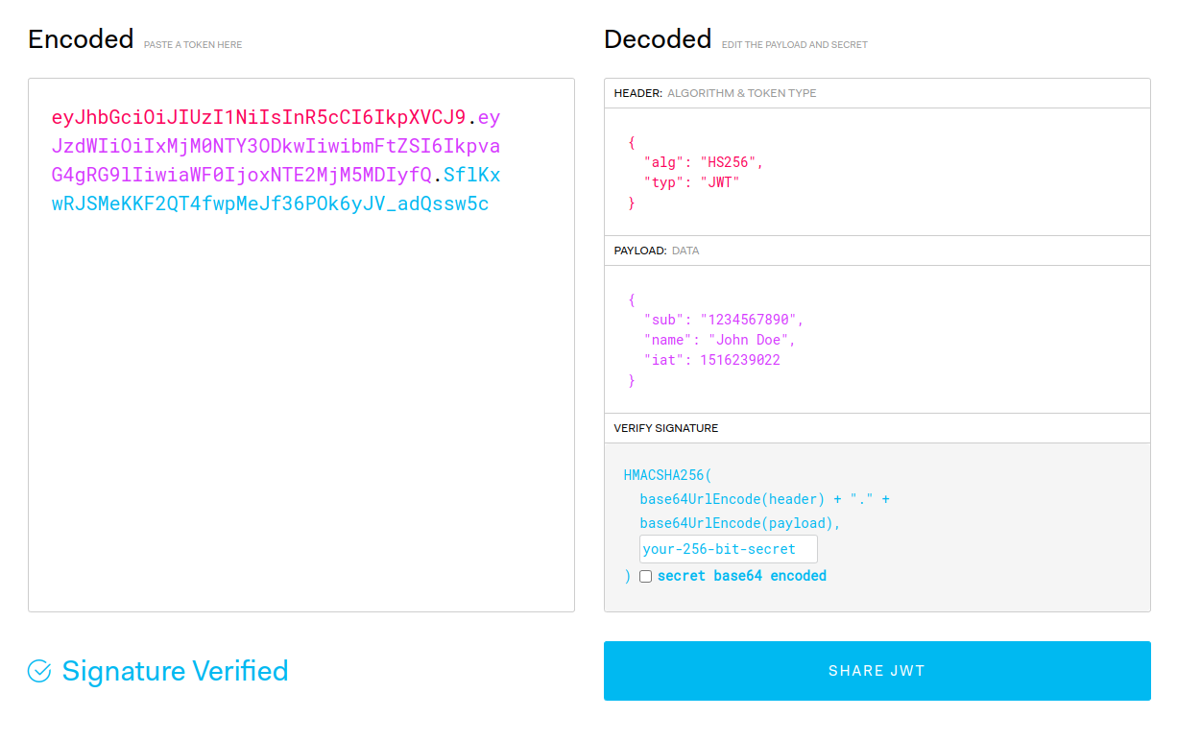

Para generar JWT se utiliza jsonwebtoken
npm i jsonwebtoken
En el JWT, en la parte del payload, se puede colocar la información que sea importante para el manejo del fronted, como usuario, id, nombres, apellidos, roles, etc. PERO NO SE DEBE colocar información sensible, como claves, números de tarjetas de crédito, etc.
Configurar CORS
Se encuentra en https://www.npmjs.com/package/cors.
Se instala: npm i cors.
El CORS permite restringir muchas cosas para el acceso a la API. Es una pequeña capa de seguridad que puede agregarse al a API.

